Aplicación móvil de consulta meteorológica
  - Actividad 17 Informe actualizado de Brisa 2.0
Docente: R. Vinicio Camacho
Integrantes: _______________________________________
Grupo: __________________
Fecha: 31 de octubre de 2026

Presentación y objetivo
Brisa es un prototipo móvil en React Native y Expo SDK 58 que consulta información de Open-Meteo mediante GET sobre HTTPS. Se eligió la opción A del caso de estudio: consulta meteorológica. El servicio externo es la fuente de información; no se desarrolló una base de datos propia de ciudades ni de clima.
La versión 2.0 incorpora ubicación actual al iniciar, sugerencias de búsqueda mientras se escribe, ciudades fijadas y navegación horizontal entre ubicaciones. Presenta temperatura, condición meteorológica, sensación térmica, humedad y viento, además de pronósticos y horas de amanecer y atardecer.

Funciones de la versión actual
- Búsqueda con sugerencias después de tres letras y 500 ms sin escribir; elección por ciudad, estado y país.
- Ubicación actual con permiso en primer plano y alternativa de búsqueda manual.
- Hasta ocho ciudades fijadas, guardadas localmente, reordenables y eliminables. Cambio entre ellas mediante deslizamiento o pestañas.
- Pronóstico de doce horas visibles y siete días; máximas, mínimas, lluvia y UV máximo.
- Cambio entre °C y °F, búsquedas recientes y último clima guardado de las ciudades fijadas.

Evidencias que acompañan el proyecto
Se entrega el código fuente en la carpeta Actividad17-Brisa, configuración y archivo de bloqueo de dependencias, este informe Word y documentación Markdown. La carpeta evidencias/v2 contiene capturas, respuestas JSON y el registro de pruebas de interfaz. Las evidencias de la versión anterior se conservan por separado.
Se verificaron nueve pruebas de lógica, la interfaz web y las exportaciones JavaScript para web y Android. La ubicación del navegador se probó con coordenadas simuladas; el clima provino de la API real. No se afirma una prueba física de GPS en teléfono.

Preparación y documentación de la API
Proveedor: Open-Meteo. Método HTTP: GET. Respuesta: JSON. Transporte: HTTPS. El acceso gratuito utilizado es académico no comercial y no requiere una clave privada. La geocodificación convierte nombres de ciudades en coordenadas; el pronóstico recibe las coordenadas seleccionadas o las proporcionadas por el dispositivo.

Búsqueda de ubicaciones
https://geocoding-api.open-meteo.com/v1/search
?name=Toluca&count=7&language=es&format=json
name contiene el texto validado y codificado. count limita la respuesta a siete coincidencias. Cada coincidencia presenta nombre, región o país y coordenadas. Una respuesta sin results se interpreta como una lista vacía.
{"results":[{"name":"Toluca de Lerdo",
"latitude":19.28786,"longitude":-99.65324,
"admin1":"Estado de México","country":"México"}]}

Clima y pronóstico
https://api.open-meteo.com/v1/forecast
?latitude=19.28786&longitude=-99.65324
&current=...&hourly=...&daily=...&forecast_days=7
&timezone=auto&temperature_unit=celsius&wind_speed_unit=kmh
Los puntos suspensivos resumen listas de campos para facilitar la lectura. Las listas completas se construyen en src/api.js. La respuesta conserva current, current_units, timezone y las series hourly y daily.
Grupo | Campos utilizados
current | Temperatura, humedad, sensación, código WMO, viento, día o noche, precipitación y presión superficial
hourly | Hora, temperatura, código WMO, probabilidad de precipitación y día o noche
daily | Fecha, código WMO, máximas, mínimas, amanecer, atardecer, UV máximo y probabilidad máxima de precipitación
La aplicación conserva hasta 24 horas futuras de la respuesta y presenta las primeras doce en una lista horizontal. El pronóstico diario muestra siete días. Las horas corresponden a la zona de la ciudad consultada. La API entrega °C y la interfaz convierte a °F cuando se solicita.

Condiciones de uso y atribución
El servicio gratuito es para uso no comercial, sin garantía de disponibilidad. Sus límites publicados son menos de 600 peticiones por minuto, 5 000 por hora y 10 000 por día. Los datos se ofrecen bajo CC BY 4.0. La interfaz acredita Open-Meteo, GeoNames para ubicaciones y la licencia; indica que resume los datos y traduce las condiciones. Un uso comercial requiere revisar el plan del proveedor.

Implementación y seguridad

Flujo de consulta y navegación
Al abrir la app se recuperan las preferencias y se solicita la ubicación en primer plano. Si el usuario permite el acceso, se consulta el clima de sus coordenadas. Android y iOS intentan resolver el nombre mediante el servicio de geocodificación del dispositivo; en navegador se muestra Ubicación actual y las coordenadas.
El buscador espera 500 ms sin cambios antes de enviar una consulta. Una búsqueda nueva cancela la anterior e ignora sus resultados tardíos. Al seleccionar una coincidencia se abre su clima. El marcador permite fijarla; las pestañas y las páginas horizontales recorren la ubicación actual y las ciudades guardadas.

Archivos principales
Archivo | Responsabilidad
App.js | Estado, persistencia, ubicación, paginación y administración de fijadas
src/SearchSheet.js | Sugerencias, selección y cancelación de búsquedas
src/WeatherPage.js | Clima actual, indicadores, pronósticos y errores
src/api.js | GET, validación de respuesta y normalización de series
src/model.js y location.js | Preferencias, límites, unidades, permisos y obtención de ubicación

Validación y disponibilidad
- Se utilizan dominios HTTPS fijos y no se exponen claves, contraseñas ni credenciales.
- Se validan nombres de 2 a 80 caracteres y coordenadas finitas dentro de los rangos permitidos. Los parámetros se codifican antes de enviarlos.
- Se comprueban estado HTTP, estructura JSON y campos numéricos. Hay timeout de doce segundos y mensajes para errores de red, datos incompletos, respuestas vacías y HTTP 429.
- Se reutiliza el clima en memoria durante cinco minutos y se evitan consultas simultáneas de la misma ubicación. Entre intentos se dejan al menos 1.5 segundos. Tras HTTP 429 se espera un minuto.

Permisos y almacenamiento local
Solo se solicita ubicación mientras se utiliza la app; no hay rastreo en segundo plano. El usuario puede rechazar el permiso y buscar manualmente. La posición GPS actual no se persiste. AsyncStorage guarda hasta ocho fijadas, cuatro búsquedas recientes, las unidades y el último clima de las fijadas. Este almacenamiento no está cifrado y no contiene secretos.
Si una actualización falla, se conserva el dato anterior con su fecha y hora, marcado como Datos guardados. El proveedor recibe la IP y el texto o las coordenadas consultados. La caché local complementa el consumo del servicio externo; no reemplaza a la API como fuente de información.

Dos casos de prueba documentados

Caso 1 Consulta ubicación y administración de ciudades
Justificación: comprobar el flujo completo de consulta y que las preferencias sobrevivan a una reapertura. También permite detectar errores al distinguir ciudades homónimas o cambiar de ubicación mediante deslizamiento.
Precondiciones: acceso a internet y al servicio externo. En navegador se concedió el permiso con coordenadas simuladas de Ciudad de México; las consultas meteorológicas fueron reales.
Procedimiento: abrir la aplicación, observar el clima inicial, escribir Toluca sin pulsar Buscar, seleccionar Toluca de Lerdo y fijarla. Repetir con Madrid, España. Cambiar a °F, recargar, cambiar de ciudad mediante pestaña y desplazamiento horizontal, reordenar y eliminar una fijada.
Esperado: sugerencias pertinentes, temperatura y condición, al menos tres campos por resultado, pronósticos, fijadas persistentes y ciudad activa sincronizada con el desplazamiento. Las unidades deben mantenerse al recargar.
Resultado: aprobado. El registro de interfaz confirma la ubicación inicial, autocompletado, selección, fijadas, persistencia, deslizamiento y administración. Una consulta adicional verificó 24 horas normalizadas y siete días de pronóstico por ciudad:
Ciudad | Temperatura | Humedad | Viento | Horas y días
Toluca de Lerdo | 19.2 °C | 37 % | 6.4 km/h | 24 / 7
Madrid | 20 °C | 43 % | 2.7 km/h | 24 / 7
Consulta adicional: 2026-10-31T16:40:12.562Z. Los valores pueden diferir de las capturas porque se obtuvieron en momentos distintos. Respuesta: evidencias/v2/consultas-api.json.

Caso 2 Disponibilidad validación y permisos
Justificación: verificar que el usuario pueda continuar cuando no hay resultados, se rechaza el permiso o el proveedor no responde; evitar que una consulta guardada se presente como información nueva.
Procedimiento: buscar zzzxxyyqqnoexiste; ejecutar las pruebas de entrada inválida, JSON incompleto, HTTP 429 y 503 y cancelación. Recargar con las peticiones de clima bloqueadas después de fijar Madrid. Abrir otra sesión con el permiso de ubicación denegado.
Esperado: mensaje sin coincidencias, errores legibles, clima previo identificado como guardado y búsqueda manual disponible cuando se rechaza la ubicación.
Resultado: aprobado. Nueve pruebas de lógica sin fallos y nueve comprobaciones de interfaz aprobadas. Los fallos de red, HTTP y permiso se simularon de forma controlada. No representan fallos reales provocados en Open-Meteo.
Registro de interfaz: 2026-10-31T16:44:09.426Z. Archivos tests/v2-browser.cjs y evidencias/v2/verificacion-interfaz.json.

Evidencias de ubicación y búsqueda
Las capturas se obtuvieron en Chromium con una vista de 390 × 844 píxeles. El rediseño utiliza tarjetas de clima, métricas, pestañas y un buscador con sugerencias. Los iconos y el contenido pertenecen a la aplicación ejecutada.
Figura 1 Ubicación al iniciar  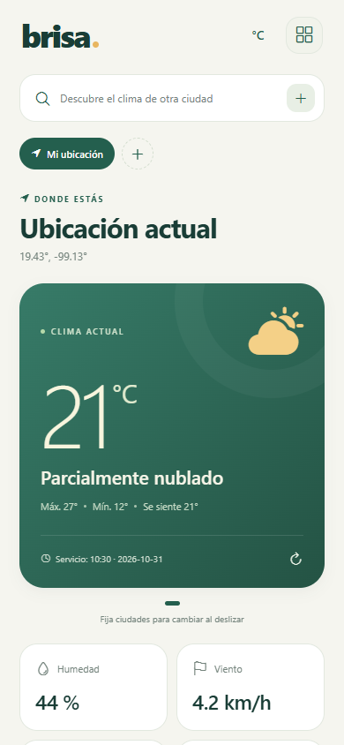  Coordenadas simuladas de Ciudad de México para el permiso del navegador; clima real del servicio. | Figura 2 Coincidencias mientras se escribe  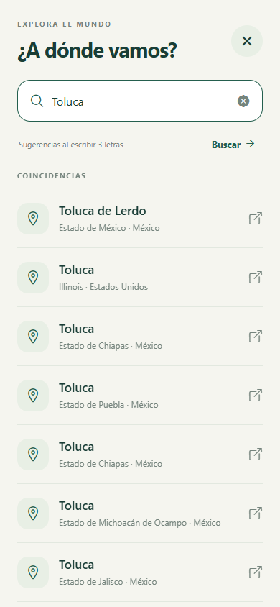  La búsqueda Toluca muestra nombre, región y país sin pulsar Buscar.
La ubicación física no se obtuvo de un teléfono durante esta prueba. En Android y iOS, el nombre del lugar depende de la geocodificación del dispositivo; el clima se consulta usando las coordenadas obtenidas.

Evidencias de fijadas y pronóstico
Las ciudades fijadas se conservan al reabrir la app. Los controles de orden cambian su posición en las pestañas y páginas. El pronóstico compara máximas y mínimas de los siete días en la misma escala.
Figura 3 Administración de fijadas  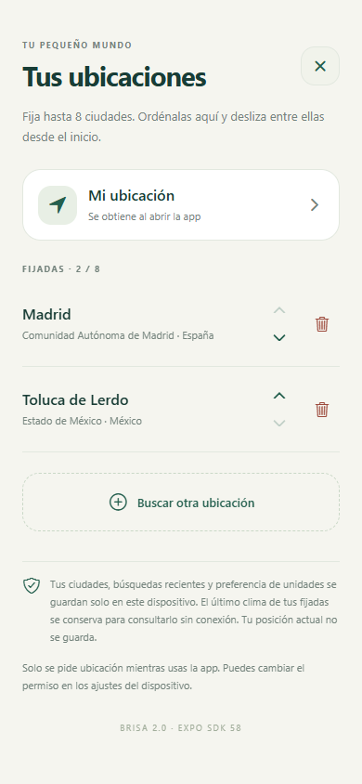  Madrid y Toluca guardadas. Se verificaron reordenación y eliminación. | Figura 4 Pronóstico semanal  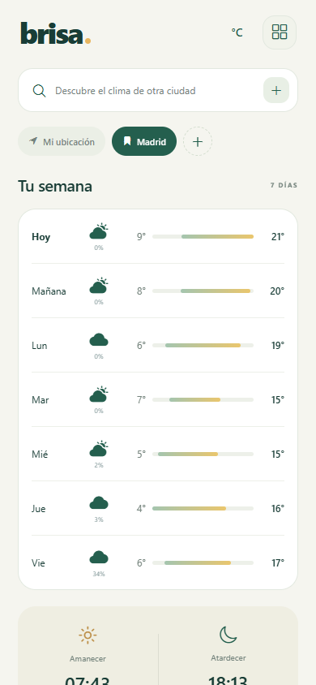  Siete días con probabilidad de lluvia y temperaturas. Vista desplazada dentro de la aplicación.
La navegación horizontal también se verificó: desplazar la página hasta Madrid actualizó la pestaña activa. La lista de pronóstico horario cuenta con su propio desplazamiento horizontal. Se puede actualizar el clima mediante el icono o deslizando verticalmente hacia abajo.

Evidencias de disponibilidad y permisos
Los mensajes separan claramente una respuesta nueva de la última consulta guardada. El rechazo del permiso de ubicación no impide consultar otras ciudades ni fijarlas manualmente.
Figura 5 Fallo de conexión con clima guardado  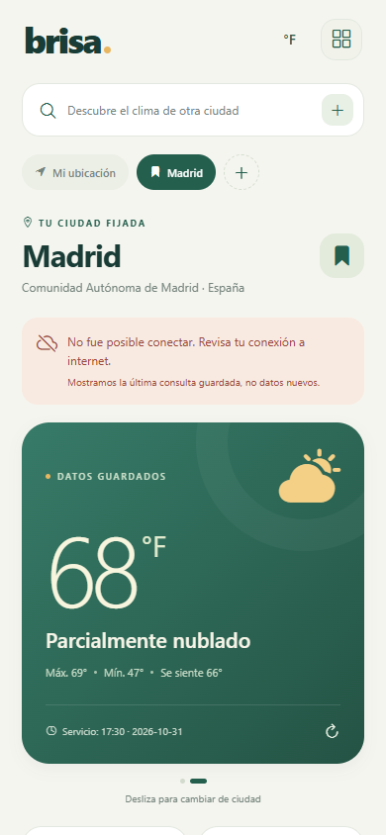  Se bloquearon las peticiones al proveedor después de guardar Madrid. Se mantiene fecha y hora, se advierte del fallo y se muestran °F. | Figura 6 Ubicación denegada  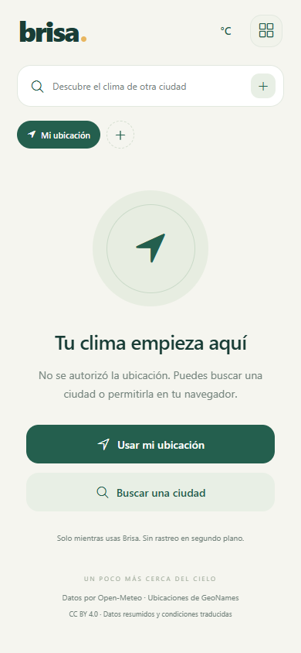  Permiso denegado simulado. Permanecen disponibles Usar mi ubicación y Buscar una ciudad.
El modo de datos guardados conserva únicamente las consultas de fijadas. Si nunca se consultó una ciudad y no hay conexión, no se inventa información: se muestra el error y la opción de volver a consultar.

Instalación demostración y fuentes
La carpeta actual del proyecto es C:\10moCuatri\Vini\Actividad17-Brisa. Incluye Expo SDK 58.0.22, React 19.3.0 y React Native 0.88.1. Las librerías de ubicación, gradiente, almacenamiento y área segura están alineadas con el SDK.

Ejecutar en el teléfono
cd C:\10moCuatri\Vini\Actividad17-Brisa
npm install
npx expo start --clear
Cerrar el servidor anterior con Ctrl+C antes de ejecutar. Usar Expo Go compatible con SDK 58 y escanear el QR nuevo. Teléfono y computadora deben estar en la misma red. Aceptar el permiso de ubicación al abrir o elegir la búsqueda manual. Si la red local no permite la conexión, probar npx expo start --tunnel.

Verificaciones reproducibles
npm test
npm run build:web
npx expo export --platform android --output-dir dist-android
Resultado: nueve pruebas de lógica aprobadas; compilación web y exportación del paquete JavaScript de Android satisfactorias. La exportación Android no equivale a un APK instalado ni a una prueba física. El guion tests/v2-browser.cjs requiere Playwright, Chromium y la URL de una exportación web servida localmente.

Guion de presentación
- Abrir Brisa y explicar el permiso de ubicación en primer plano.
- Buscar Toluca, seleccionar la coincidencia correcta y señalar los campos y pronósticos.
- Fijar dos ciudades, deslizar entre ellas y mostrar la administración y el cambio °C/°F.
- Mostrar búsqueda vacía, permiso denegado y evidencia de datos guardados.
- Explicar GET, JSON, validación, atribución y límites del servicio.
Completar integrantes y grupo antes de entregar. La comprobación física pendiente consiste en repetir los casos con Expo Go en el teléfono y, si se requiere evidencia del dispositivo, reemplazar o complementar estas capturas con las del celular.

Fuentes oficiales
Clima https://open-meteo.com/en/docs
Geocodificación https://open-meteo.com/en/docs/geocoding-api
Condiciones https://open-meteo.com/en/terms
Licencia https://creativecommons.org/licenses/by/4.0/
Ubicación Expo SDK 58 https://docs.expo.dev/versions/v58.0.0/sdk/location/
Almacenamiento local https://docs.expo.dev/versions/v58.0.0/sdk/async-storage/

